DuoXpand 8x80 FUS K (4) DuoXpand 8x80 FUS K NV LANGSCHAFTDÜBEL
fischerwerke

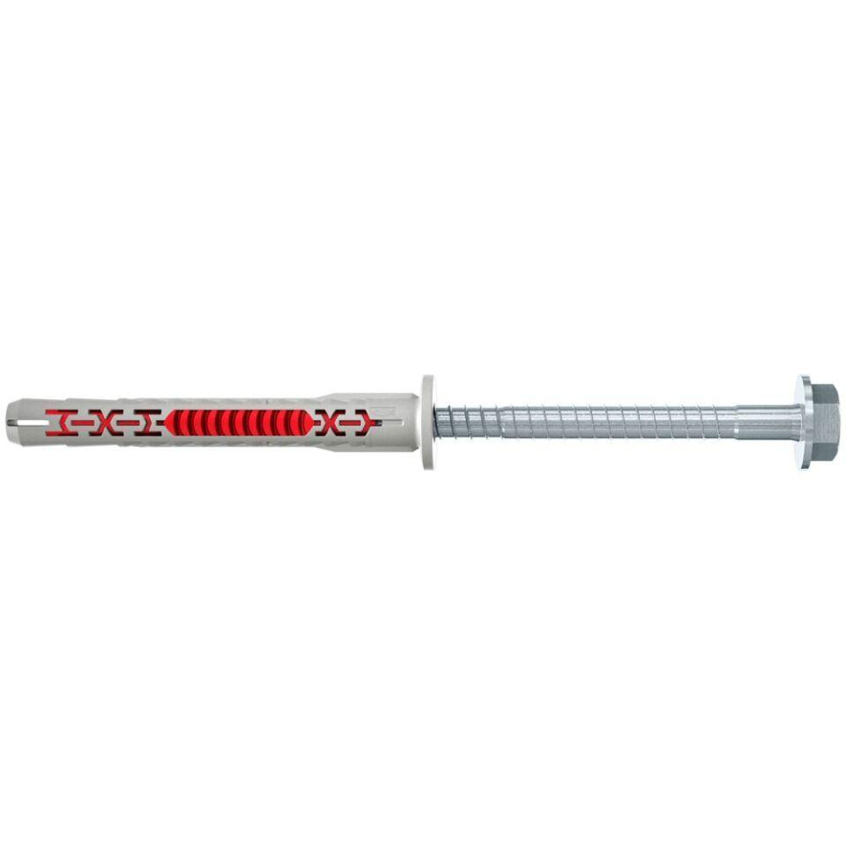Eigenschaften
GTIN:
4048962440430
HAN:
562182
Länge (mm)
80,00
Durchmesser (mm)
8,00

